CONOCIENDO SANTANDER 6N/7D
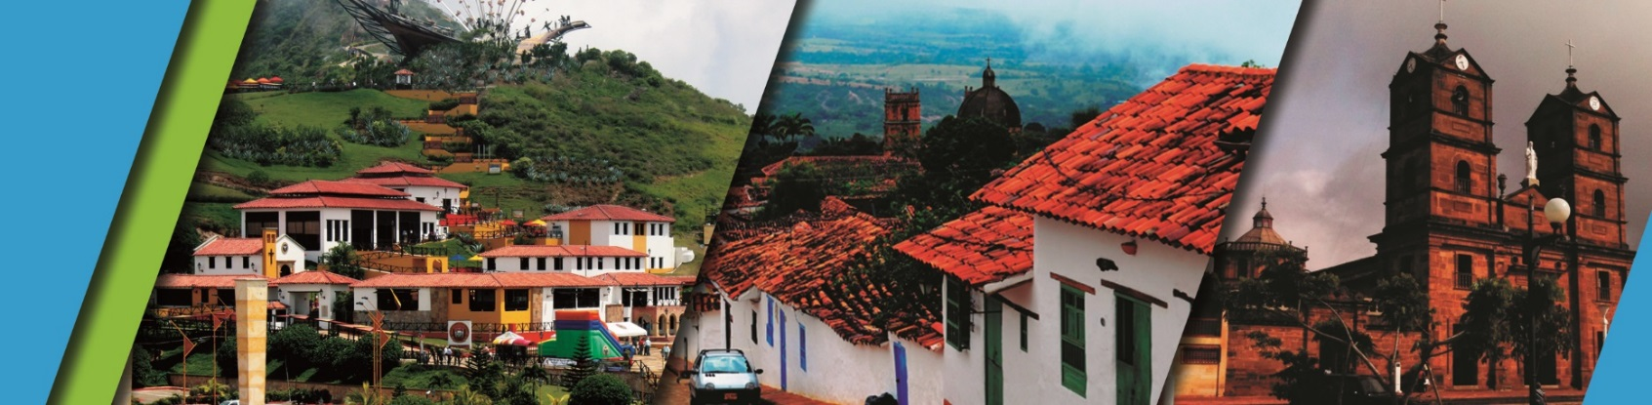

EL PLAN INCLUYE:

- Alojamiento en el Hotel de Bucaramanga (4 noches)
- Alojamiento en el Hotel de San Gil o Barichara (2 noches)
- Impuestos y Seguro Hotelero
- Traslado Aeropuerto – Hotel – Aeropuerto
- Traslado Parque Nacional del Chicamocha – Hotel San Gil o Barichara en transporte de placa blanca
- 6 Desayunos en el Hotel, 6 Cenas, 5 Almuerzos
- City Night Tour – Cerro El Santísimo (salida regular- Parque no abre lunes)
- Tour Cruzando el Chicamocha (salida regular- Parque no abre lunes y martes)
- Tour San Gil , Tour Barichara, Tour Curití (salida regular)
- Tour Socorro, Tour Valle San José, Tour a Pinchote (salida regular)
- Tour las Gachas
- Visita Socorro
- Visita Oiba
- Visita Guadalupe
- Tour Zapatoca (Salida regular)
- Visita a las Gachas
- Visita Oiba
- Asistencia médica

NO INCLUYE

- Gastos no especificados en el programa
ITINERARIO

Día 1
- Traslado Aeropuerto hotel
- Desayuno en el hotel
- Mañana libre
- City Night Tour (Salida: 3:30 pm Lobby del Hotel, Transporte permanente, Guía Turístico, Seguro de Viaje, Visita Girón Monumento Nacional, Visita a Floridablanca, Degustación de oblea, Entrada al Ecoparque, Recorrido en teleférico Cerro El Santísimo, Visita al puente atirantado más largo de Suramérica)
- Cena
- Alojamiento en Bucaramanga

Día 2
- Desayuno en el Hotel.
- Dejar las maletas en la recepción del Hotel en Bucaramanga. Para su comodidad nosotros las recogeremos para llevarlas al Hotel en San Gil o Barichara. Al Tour ir sólo con lo necesario para el día.
- Tour Cruzando en Chicamocha (Salida: 7:45 am Lobby del Hotel, Visita al Mercado campesino en la Mesa de los Santos, Refrigerio, Entrada al Parque Nacional del Chicamocha por la Estación “Plazuela”, recorrido total en teleférico 6.3 km donde podrá observar el maravilloso cañón, Recorrido total por las instalaciones del parque, Ingreso al Acuaparque y almuerzo típico de la región).
- Salida hacia Oiba, aproximadamente 3:30 pm
- Cena
- Alojamiento en Oiba o Guadalupe

Día 3
- Desayuno en el Hotel
- Visita e ingreso a LAS GACHAS ATRACTIVO NATURAL
- Visitas y recorridos turísticos por GUADALUPE y sus iglesias.
- Visita Oiba pueblito pesebre
- Visita Socorro Capital comunera
- Cena
- Alojamiento en San Gil.

Día 4
- Desayuno en el Hotel
- Recorrido Turístico por PINCHOTE tierra de Antonia Santos
- Almuerzo
- Recorrido Turístico por VALLE DE SAN JOSÉ
- Degustación de los “CHORIZO DOÑA EUSTAQUIA”
- Cena
- Alojamiento en San Gil

Día 5
- Desayuno en el Hotel
- Visita y recorrido por CURITI
- Visita e ingreso al PARQUE NATURAL EL GALLINERAL
- Traslado a BARICHARA
- Almuerzo en BARICHARA
- Visitas y recorridos turísticos por BARICHARA y sus iglesias
- Cena
- Alojamiento en Bucaramanga

Día 6
- Desayuno en el hotel
- Paso por el Puente “GÓMEZ ORTIZ” de 500 Mts, sobre la represa “HIDROSOGAMOSO”. Recorrido Turístico "LA CIUDAD LEVITICA", Ingreso a la "IGLESIA DE SAN JOAQUÍN"
- Ingreso a la "CASA DE EJERCICIOS",
- Almuerzo
- Visita al “MIRADOR GUANE”, Visita al "CAMPO SANTO y TUMBA DE GEO VON LENGERKE", Visita a la “CUEVA DEL NITRO”
- Cena
- Alojamiento en Bucaramanga

Día 7
- Desayuno
- Día libre
- Traslado Hotel – Aeropuerto

TARIFAS POR PERSONA
HOTEL | MULTIPLE | DOBLE | SENCILLA | NIÑOS
TURISTA  SUPERIOR  SUPERIOR DE LUJO | $ 2.160.000  $ 2.390.000  $ 2.820.000 | $ 2.520.000  $ 2.760.000  $ 3.120.000 | $ 3.840.000  $ 4.360.000  $ 5.520.000 | $ 1.640.000  $ 1.790.000  $ 2.220.000

RECOMENDACIONES DURANTE EL TOUR

Para que disfrute su experiencia al máximo en este tour, le compartimos las siguientes recomendaciones:

- Llevar bloqueador solar
- Llevar gorra o sombrero
- Llevar ropa fresca y zapatos cómodos
- Llevar traje de baño para ingresar al Acuaparque
- Llevar un juego de ropa extra para después de hacer Torrentismo (Costo adicional)
- Licencia de conducción para ingresar a los buggies (Costo adicional)
- Cámara fotográfica
- Llevar hidratación
- Para contribuir con la conservación del medio ambiente, recomendamos depositar los desechos en una caneca de basura.

